**Get Out…**

Tatu Paajanen

Ekaterina Piispanen

Harjoitustyö

Huhtikuu 2017

Tekniikan ja liikenteen ala

Tieto- ja viestintätekniikan ala

Sisältö

1 Esittely 2

2 Muutokset 2

3 Luokat 2

4 Työaikaraportti 3

5 Näyttökaappaukset ja kerronta 3

6 Ongelmat 6

7 Testaus 6

8 Itsearviointi 6

9 Kommentit 6

**Kuviot**

Kuvio 1 Luokkakaavio 2

**Taulukot**

Taulukko 1: työaikaraportti 2

# Esittely

Get Out… on point and click peli, jossa paetaan ilkeää opettajaa, joka aikoo läksyttää pelaajaa. Pelissä täytyy löytää kolme avainta joka huoneesta, ennekuin aika kuluu loppuun. Avaimet löydettyä ovi saadaan auki ja pelaaja pääsee eteenpäin.

# Muutokset

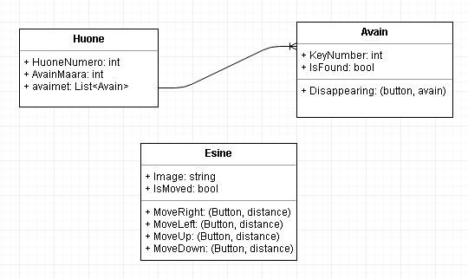

Kuvio 1 Luokkakaavio

Emme tarkasti tienneet mitä metodeja tarvittiin pelin tekemiseen. Ajattelimme, että huone luokassa on lista avaimesta ja esineistä, mutta emme tarvinneetkaan listaa esineistä. Kuvio 1 on kuva meidän lopullisesta luokkakaaviosta.

# Luokat

Huone: Huone on pelin runko. Huone luokan avulla tiedetään missä kohtaa peliä pelaaja on peliä pelatessa. Huoneluokassa määritetään huoneen numero ja avaimien kokonaismäärä. Avaimet, on List tyyppiä, jotta voimme käsitellä niitä esimerkiksi tallentaa. Esine: Esine luokka. Antaa mahdollisuuden saada esineitä huoneeseen. Esineet toimivat meillä esteinä tai enemmänkin haasteina avaimien löytämiseen. Esineet on laitettu kuvina, joka toimii string tyyppinä. Tietääksemme, että esine on liikkunut, käytämme booleania. Avain: Avain luokka on vähän niin kuin piste kun avaimet on kerätty, pääsee pelissä eteenpäin. Avaimilla on int, joka kertoo, mikä avain se on ja bool, joka taas kertoo, onko avain löydetty vai ei.

# Työaikaraportti

Taulukko 1: työaikaraportti

|  |  |  |  |  |
| --- | --- | --- | --- | --- |
| Viikko | Tehtävät | Suun (h) | Tote (h) | Vastuu |
| 8 | Ryhmä ja aihe | 1 | 1 | Kaikki |
| 8 | Suunnittelu | 3 | 3 | Kaikki |
| 8 | Mockup | 3 | 3 | Tatu |
| 8 | Luokat | 1 | 2 | Ekaterina |
| 9-10 | Graafinen toteutus | 8 | 12 | Kaikki |
| 11 | Avaimien toiminta | 5 | 4 | Tatu |
| 12 | Ovien toiminta | 5 | 5 | Ekaterina |
| 13 | Esineiden toiminta | 6 | 5 | Ekaterina |
| 14 | MenuButton toiminta | 5 | 5 | Tatu |
| 15 | Vihje toiminta | 5 | 5 | Tatu |
| 15 | Tallentaminen ja lukeminen | 6 | 6 | Ekaterina |
| 15 | Testaus | 6 | 6 | Ekaterina |
| 16 | Raportti | 3 | 3 | Tatu |

# Näyttökaappaukset ja kerronta

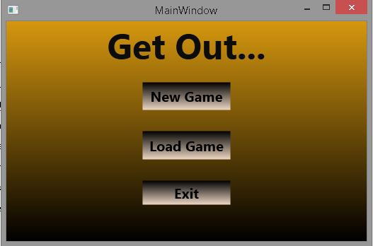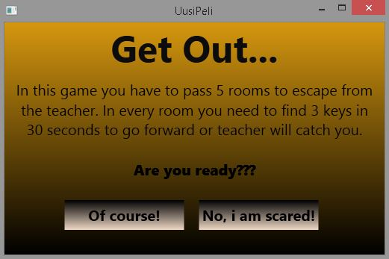

Aloitusvalikko ja pelin aloittamisen varmistus. Pelin aloitusvarmistuksessa kerrotaan pelaajalle, mitä pelissä pitää tehdä.

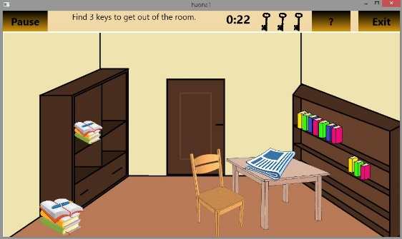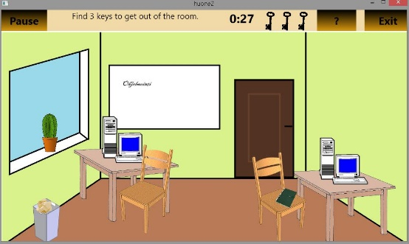

Peli lähtee käyntiin opettajan huoneesta, johon oppilas on kutsuttu. Mitään arvaamaton oppilas huomaa opettajassa suuttumuksen merkkejä. Opettaja poistuu huoneesta (hakemaan kuritus välineitä) ja oppilaalle tulee tunne, että nyt on parempi juosta karkuun, mutta samalla lukitus mekanismi menee käyntiin ja kolme avainta on löydettävä, jotta huoneesta pääsee pois.

Opettajan huoneesta päästyään hänen on haettava tavaransa luokasta. Oppilas juoksee luokkaan ja samalla kun hän ottaa tavaransa ovet menevät lukkoon taas. Ja taas avaimien etsintä alkaa.

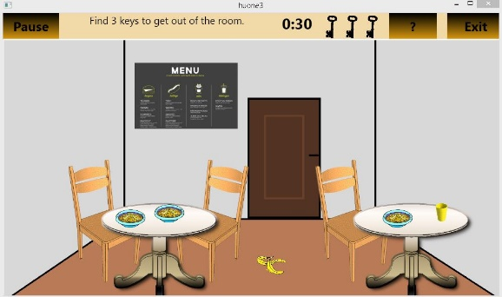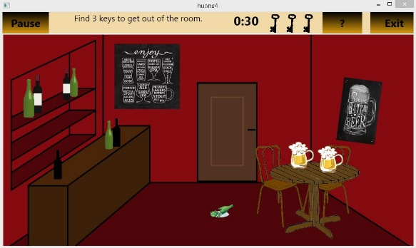

Karkuun juostaessa hän muistaa, että ennen kuin koulusta poistuu niin olisi hyvä syödä, eihän sitä tyhjällä vatsalla jaksa juosta. Kun viimeiset ruuan palaset on kurkusta alas saatu, ovet menevät taas lukkoon. Hän ihmettelee mitä täällä tapahtuu, mutta enempää aikaa ei ole, joten hän ryhtyy taas avaimien etsintään.

Koulusta lähdettyään hän huomaa, että opettaja on vieläkin hänen perässään. Oppilas ajattelee, että mikä pakkomielle opettajalla on nyt minua jahdata, no jos hän pubin kautta saisi opettajan eksytettyä. Niinpä hän säntää paikalliseen pubiin. Pubin ovet olivat auki mutta paikka on tyhjä. Nyt kun hän tarkemmin muistelee, oliko missään muussa huoneessa ihmisiä? Silti hän astuu peremmälle ja samalla ovi paukahtaa kiinni. Ei kai taas hän ajattelee ja samalla ryhtyy avaimien etsintään.

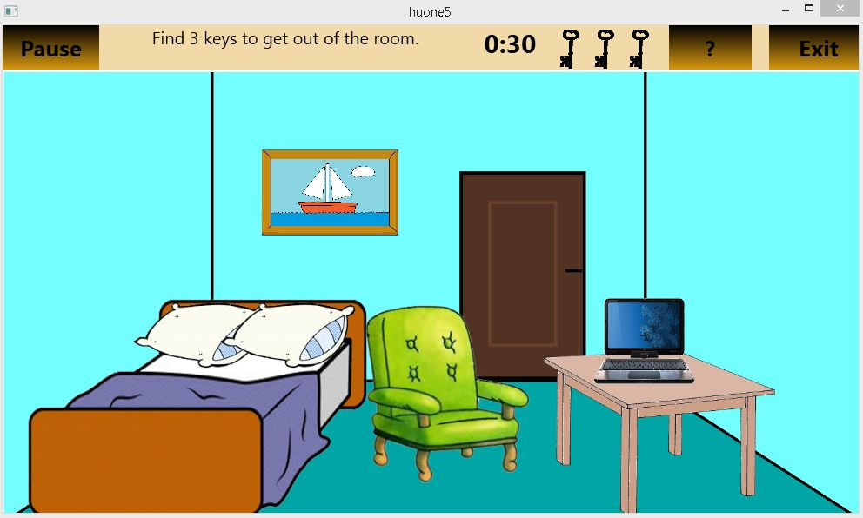

Pubista selvittyään hän miettii, että parempi mennä kotiin yksiöönsä ja pistää ovet kunnolla lukkoon. Hän lukitsee ovet kolmella avaimella, piilottaa ne ja rupeaa nukkumaan ajatellen ”aamulla kaikki on paljon paremmin”. Opiskelija herää klo 12 ja ihmettelee mitä on tapahtunut, olipas outo uni. Hän yrittää avata oven mutta se ei aukea. Hän muistaa unesta, että hänen tarvitsi etsiä kolme avainta aukaistakseen oven, niinpä hän ryhtyy etsimään avaimia. Avaimet löytyivät ja hän avaa oven. Tidii!

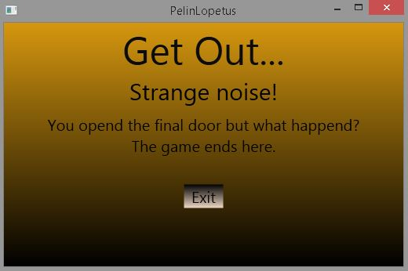

# Ongelmat

Meidän sovelluksemme toimivuus riippui paljon kuvien toimivuudesta ja niiden kanssa tuli kaikkein eniten ongelmia. Kuvien laittaminen. Kuvien laittamisen ongelmassa opettaja antoi linkin, josta löydettiin ongelmaan ratkaisu. Seuraavaksi ongelmaksi tuli, miten yhdistää button ja kuva? Netistä löytyi, että buttonin voi laittaa taustakuvana, joka auttoi kuvan ja buttonin yhdistämisessä. Haluttiin, että pelissä voi tallentaa, kun avaimia on löytänyt, sitä ei aluksi osattu. Netistä löydettiin Iformat, mutta sekään ei toiminut. Sen jälkeen netistä löydettiin xmlSerializer, joka ratkaisi ongelmamme.

# Testaus

Sovellusta testattiin pelaamalla ja kokeilemalla. Samalla tehtiin mahdollisia havaintoja pelin toiminnasta. Sovelluksessa huomattiin kaksi ongelmaa. Ensimmäisenä Esineen päällä oli esine, jonka piti liikkua, kun alempi esine liikkui, mutta näin ei tapahtunut. Toiseksi ovi aukeaa, kun on löytynyt kaksi avainta, vaikka avaimia pitäisi löytää kolme. Nämä ongelmat saatiin korjattua.

# Itsearviointi

Työ saatiin suurin piirtein jaettua työmäärältään tasan. Ekaterina 4, koska hän löysi paremmin ratkaisuja pelissä ilmenneihin ongelmiin, hän myös teki huoneet fotoshopilla.Tatu 3, koska hän ideoi pelin teeman ja antoi pelille tarinan, jonka pohjalta huoneet ovat tehty.

# Kommentit

+ Kurssi oli opettava, kun piti itse etsiä vastauksi ongelmiin.

- Emme ymmärtäneet kuinka se branch yhdistäminen toimii, siitä olisi voinut olla oppitunti, jossa olisi kerrottu sen toiminnasta.